ПЕРИОДИЧЕСКОЕ ПЕЧАТНОЕ ИЗДАНИЕ

ИНФОРМАЦИОННЫЙ ВЕСТНИК

ОРГАНОВ МЕСТНОГО САМОУПРАВЛЕНИЯ
ЧАНОВСКОГО РАЙОНА НОВОСИБИРСКОЙ ОБЛАСТИ

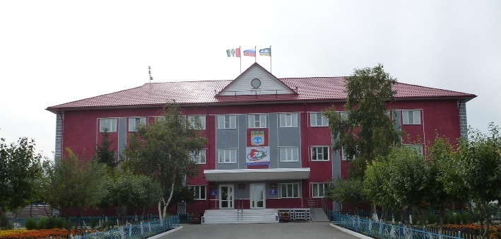

Периодическое печатное издание

№ 31 (380) от 22.07.2025
.2016 г.

Оглавление
Статья «Будьте осторожными при эксплуатации электрооборудования» 3

Будьте осторожны при эксплуатации электрооборудования
Одной из основных причин пожаров является неисправность и нарушение требований пожарной безопасности при эксплуатации электрооборудования. В результате происшедших пожаров огнем уничтожаются и повреждаются строения, домашние вещи и имущество граждан, причиняется материальный ущерб.
Отдел надзорной деятельности и профилактической работы по Чановскому району УНД и ПР ГУ МЧС России по НСО обращает внимание на строгое соблюдение мер пожарной безопасности.
- не включайте одновременно в сеть несколько электроприборов большой мощности, так как это ведет к перегрузке электросети и может стать причиной пожара,
- уходя из дома не оставляйте включенными в электрическую сеть электронагревательные и бытовые электроприборы, за исключением тех, которые могут находиться в круглосуточном режиме работы в соответствии с технической документацией изготовителя,
- не разрешайте малолетним детям самостоятельно включать электроприборы;
- запрещено пользоваться поврежденными розетками и выключателями, использовать самодельные приборы;
-запрещено эксплуатировать электропровода и кабели с видимыми нарушениями изоляции и со следами термического воздействия, т.е. если вы визуально видите, что изоляция провода имеет трещины или разрушения, где-то поменялся цвет или видны следы оплавления, данные провода необходимо менять,
- не допускайте устройства временных самодельных электросетей в помещениях;
- замените оголенные и ветхие электрические провода;
- не допускайте эксплуатации самодельных электронагревательных приборов;
- не допускайте включения электронагревательных приборов без соединительной вилки.
- запрещено прокладывать электрическую проводку по горючему основанию либо наносить (наклеивать) горючие материалы на электрическую проводку
Помните действия в случае пожара:
- Сообщите по телефону "101", «112»
- Примите меры по эвакуации людей, имущества
- По возможности приступите к тушению пожара.

РЕДАКЦИОННЫЙ СОВЕТ:
Танцуева Н.И. т. 21-903
Ибрагимов Р.С. т.21-480,
Шнайдер В.Г. т.21-084,
Лейман Ю.А т.21-161,
Левишко С.Н. т.21-784.
Иванова М.В. т. 21-657.

Тираж 30 экз
Распространение на некоммерческой основе - бесплатно.

ЮРИДИЧЕСКИЙ АДРЕС УЧРЕДИТЕЛЯ:
АДМИНИСТРАЦИЯ ЧАНОВСКОГО РАЙОНА
НОВОСИБИРСКОЙ ОБЛАСТИ
Советская ул., д. 118, р.п.Чаны. Новосибирская обл., 632201т.21-585, факс 21-657 chany-adm@mail.ru

